UNIVERZITET U TUZLI - FAKULTET ELEKTROTEHNIKE
Godina studija: I Predmet: OSNOVI ELEKTROTEHNIKE

Zadaci za pismeni ispit OE1 – 02.07.2004.

1.) Oko kugle od izolacionog materijala ravnomijerno naelektrisane gustinom zapreminskog naelektrisanja ρ nalazi se plašt od izolatora koji nije naelektrisan, slika 1. Odrediti vektor jačine električnog polja, vektor električnog pomjeraja i vektor električne polarizacije u prostoru kugla, plašt i okolni prostor.  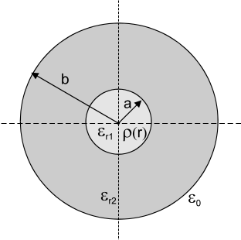 | 2.) Tanka nit dužine a=10[cm] ravnomjerno je naelektrisana gustinom podužnog naelektrisanja q=100[pC/m]. Izračunati intenzitet sile na tačkasto naelektrisanje Q=1[pC] koje se nalazi na rastojanju a od naelektrisane niti. Međusobni položaj naelektrisane niti i naelektrisanja Q prikazan je na slici 2. Dati sistem nalazi se u vakuumu  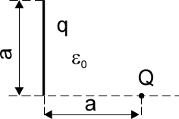
3.) Primjenom Nortonove teoreme u električnom kolu na slici 3., odrediti jačinu struje I u grani sa otpornikom R.  Poznato je: I_{s}=12[A], R₁=10[Ω], R₂=20[Ω], R₃=R₄=15[Ω], R=5[Ω], E=10[V].  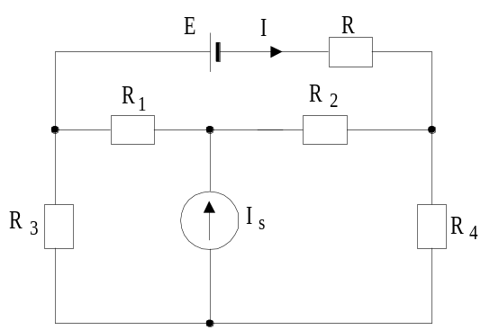 | 4.) U električnom kolu na slici 4., prekidač P se prvo postavi u položaj (1), a poslije uspostavljanja stacionarnog stanja prebaci u položaj (2). Naći napone i naelektrisanja na svim kondenzatorima poslije prebacivanja prekidača u položaj (2). Poznato je: E₁=20[V], E₂=10[V], C₁=C₂=1[μF], C₃=C₄=2[μF], R=1[Ω].  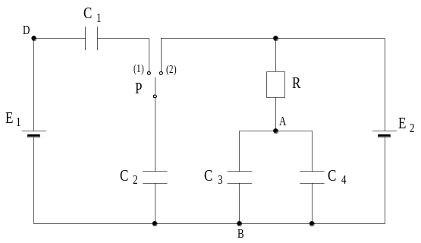

Predmetni nastavnik: dr.sci.Izudin Kapetanović, redovni profesor
Saradnici: Tatjana Konjić, docent
Majda Tešanović, asistent
Mensur Kasumović, asistent
Mario Pejdanović, asistent

